Matka Marsiin

Olipa kerran Matti Mars, joka oli ihan tavallinen. Hänellä oli myös jänis, joka oli tavallinen. Tai niin he luulivat. Matilla oli myös kala, jonka nimi oli Kalle. Eräänä päivänä heidän talo syttyi palamaan. Kukaan muu ei huomannut paloa kuin Jussi-jänis.

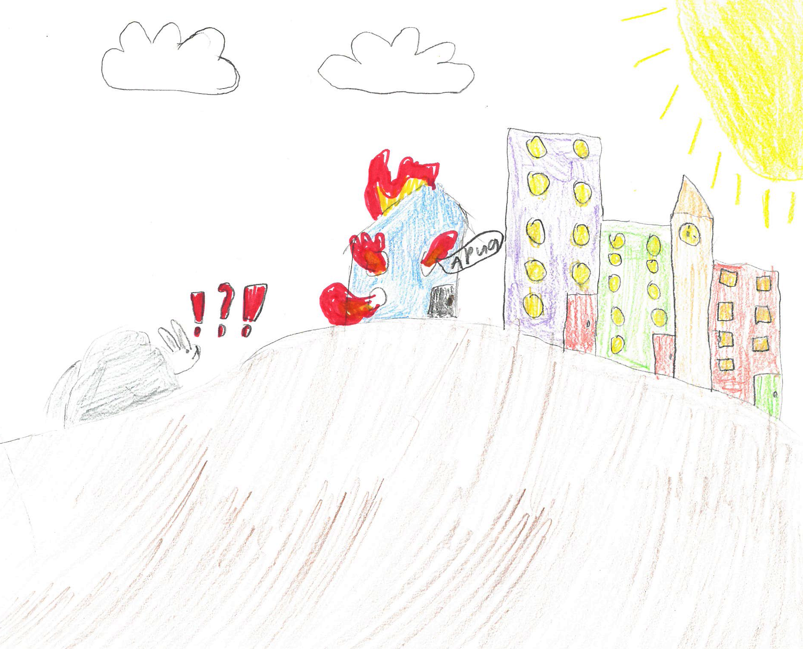
Hän ryntäsi pelastamaan Mattia ja kalaa. Matilta kerkesi palaa puolet kehosta ja kalalta vaan silmä. Sen jälkeen Jussi teki Matista kyborgin laboratoriossa ja Kallelle uuden silmän.
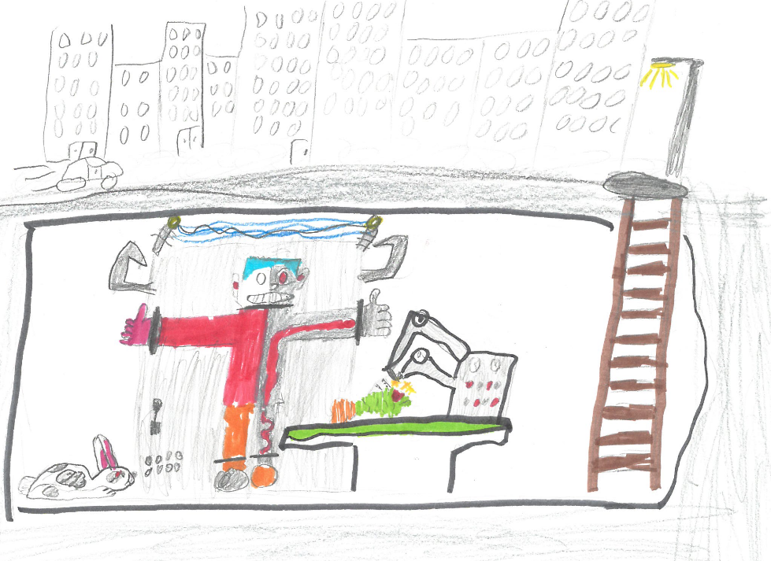
Matti huomasi, että Jussi oli ollut koko ajan kyborgi, koska Jussilta paljastui metalliosia kun palo oli polttanut ihoa pois.
Kun Jussi korjasi Matin ja Kallen, hän sanoi Matille, että rakentaa avaruusaluksen.
Jussi teki sillä aikaa maskit joilla he voivat hengittää Marsissa, koska he muuttavat sinne. Jussi mittaa Matin ja huomaa, että Matti on vain 128 cm pitkä.

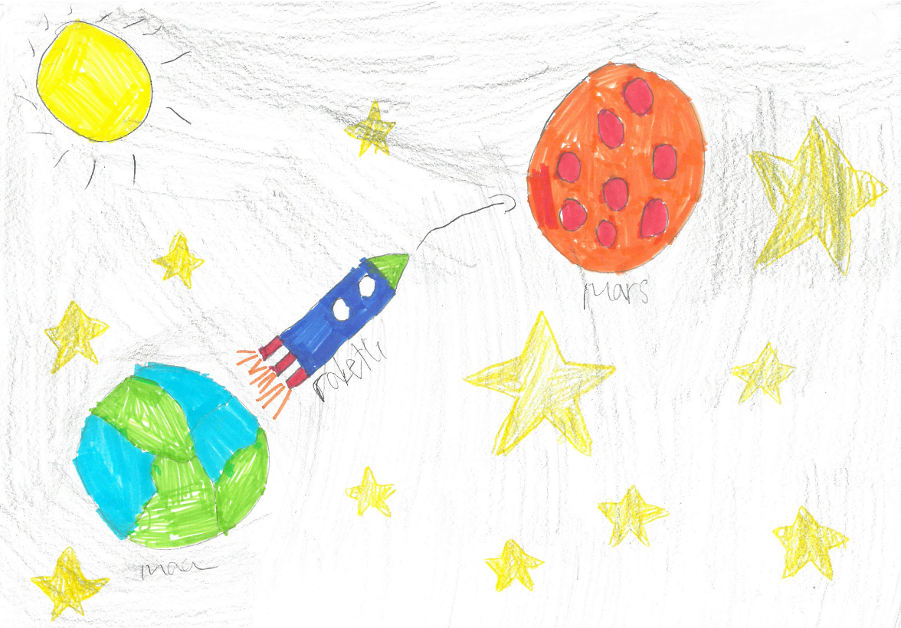
Matti, Kalle ja Jussi matkustavat avaruuteen.

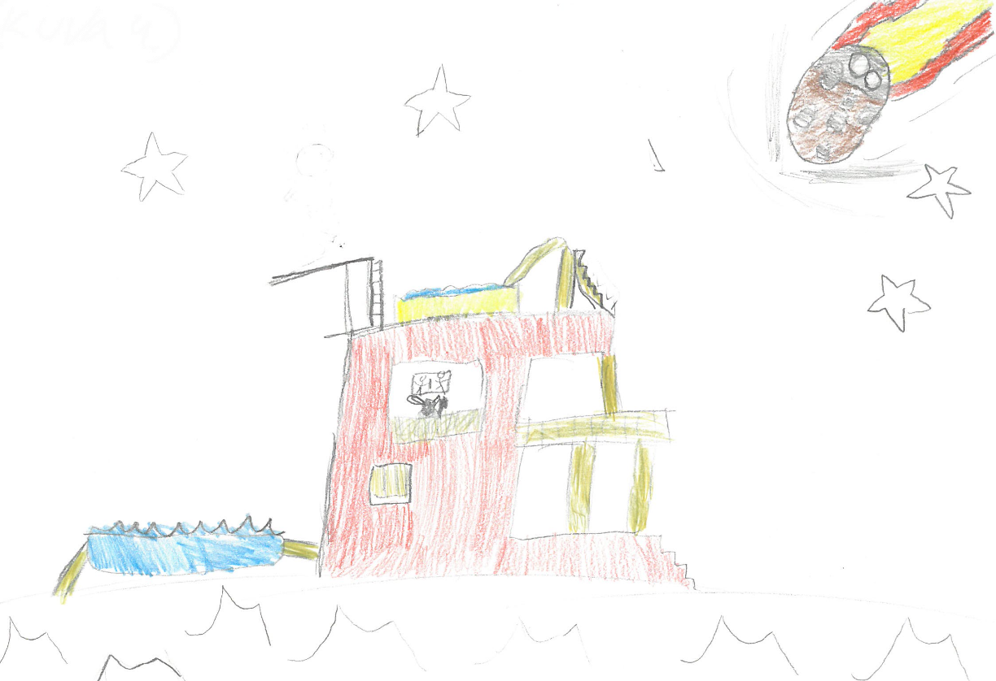
Kun he pääsivät Marsiin, he rakensivat hienon talon ja uima-altaat.

Sitten Marsiin iski meteoriitti ja heidän koko talo räjähti ja heidän raketti sen mukana.

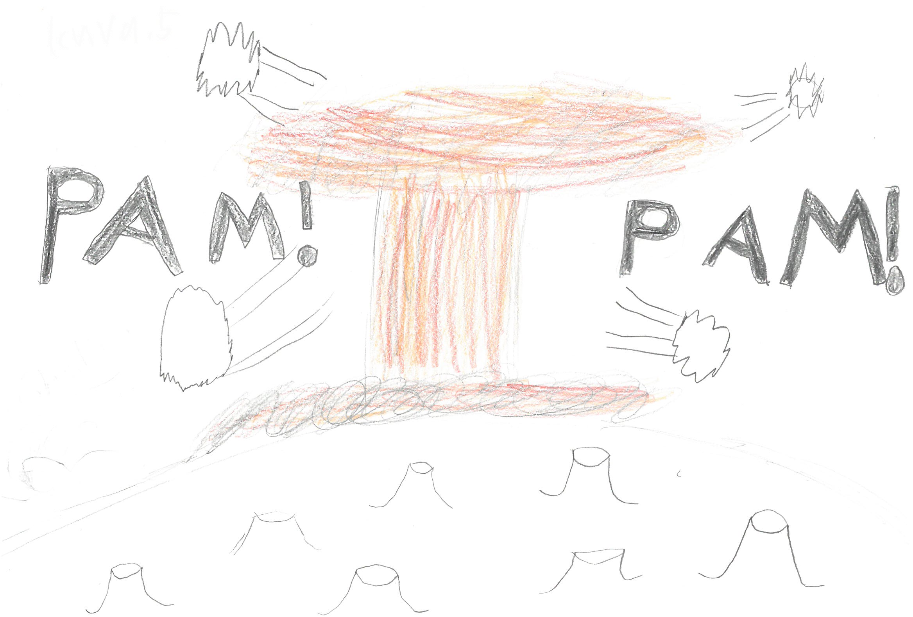

Vähän ajan päästä he löysivät hylätyn avaruusaseman siellä oli luita ja myös asioita jotka todisti sen että siellä oli ollut tappelu
He myös näki he myös näki läpinäkyviä isoja putkia joiden sisällä oli paljon kaasua. Kun he katsoi taakse he näki kyltin jossa luki avaruus vankila!
He juoksivat nopeasti ulos ja etsi raketin osia. Vihdoin tuntien jälkeen he sai koottua jonkun näköisen peltipurkki raketin.
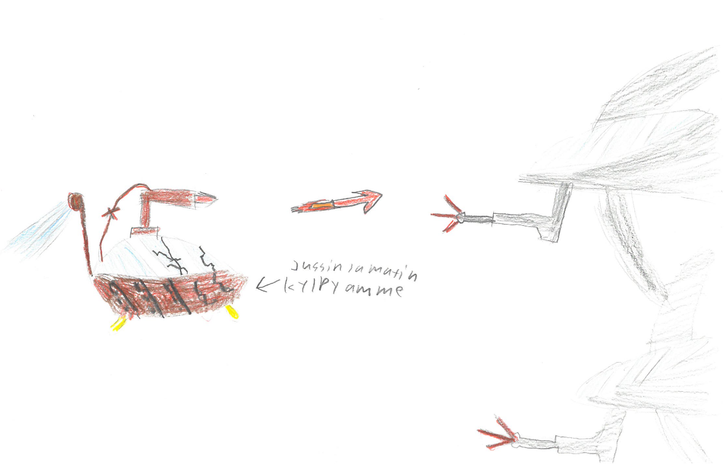
Matkalla maahan Venäjän alukset hyökkäsi heihin mutta, Kalle vain laukaisi ohjukset ja vei voiton kotiin. Kun he palasi maahan kaikki katsoi mikä ruosteinen kylpyamme tuolla lentää.

Jasu ja Kiisa

